OBS! Ta bort denna text och instruktionerna nedan innan dokumentet skickas in.
Saker att tänka på innan du skickar in synpunkter, förfrågningar och klagomål gällande FSC regelverket:
- Mycket viktig att beställa hem¹ och granska avverkningsanmälan från Skogsstyrelsen innan du skickar iväg något.
- Den svenska FSC standardens krav (exempelvis indikator 6.4.3) kan endast användas om markägaren är FSC certifierad. Du måste därför ta reda på om markägaren är FSC certifierad innan du skickar in ett sådant klagomål².
- För att skicka klagomål gällande bristfällig hänsyn till rödlistade arter (indikator 6.4.3) måste man först granska om det finns någon hänsyn planerad till arterna i avverkningsanmälan.
- Om du inte har granskat om hänsyn planeras till arterna i avverkningsanmälan kan du möjligen skicka in dokumentet som en synpunkt eller förfrågan. Om du skickar in som förfrågan kan du till skillnad från en synpunkt förvänta dig ett svar.
- Klagomål mot FSC skogsbruksstandarden ska i ett första skede framföras till certifikatsinnehavaren, tex ett skogsbolag. Många (främst mindre) skogsägare är medlemmar i gruppcertifikat³ och då ska klagomålet framföras till gruppcertifikatet.
- Om ett ombud (tex Norra skog eller Mellanskog) avverkningsanmäler en skog med naturvärden motsvarande nyckelbiotops kvalitet men markägaren inte är FSC certifierad, bör du skicka in ett FSC kontrollerat virke klagomål. Då ska klagomålet skickas till ombudsföretaget.
¹ Maila till skogsstyrelsen@skogsstyrelsen.se
² Hör av dig till FSC kansliet eller isak.lodin@wwf.se om du vill ha hjälp.
³ https://se.fsc.org/se-sv/hitta/grupper-for-skogsbrukscertifiering
OBS! Ta bort denna text och instruktionerna ovan innan dokumentet skickas in.

Inledande FSC- /PEFC-klagomål – information om höga naturvärden och fridlysta arter i avverkningsanmälan A 52797-2023 i Norrtälje kommun
Detta klagomål behandlar höga naturvärden i avverkningsanmälan A 52797-2023 i Norrtälje kommun som inkom 2023-10-27 och omfattar 5,3 ha.
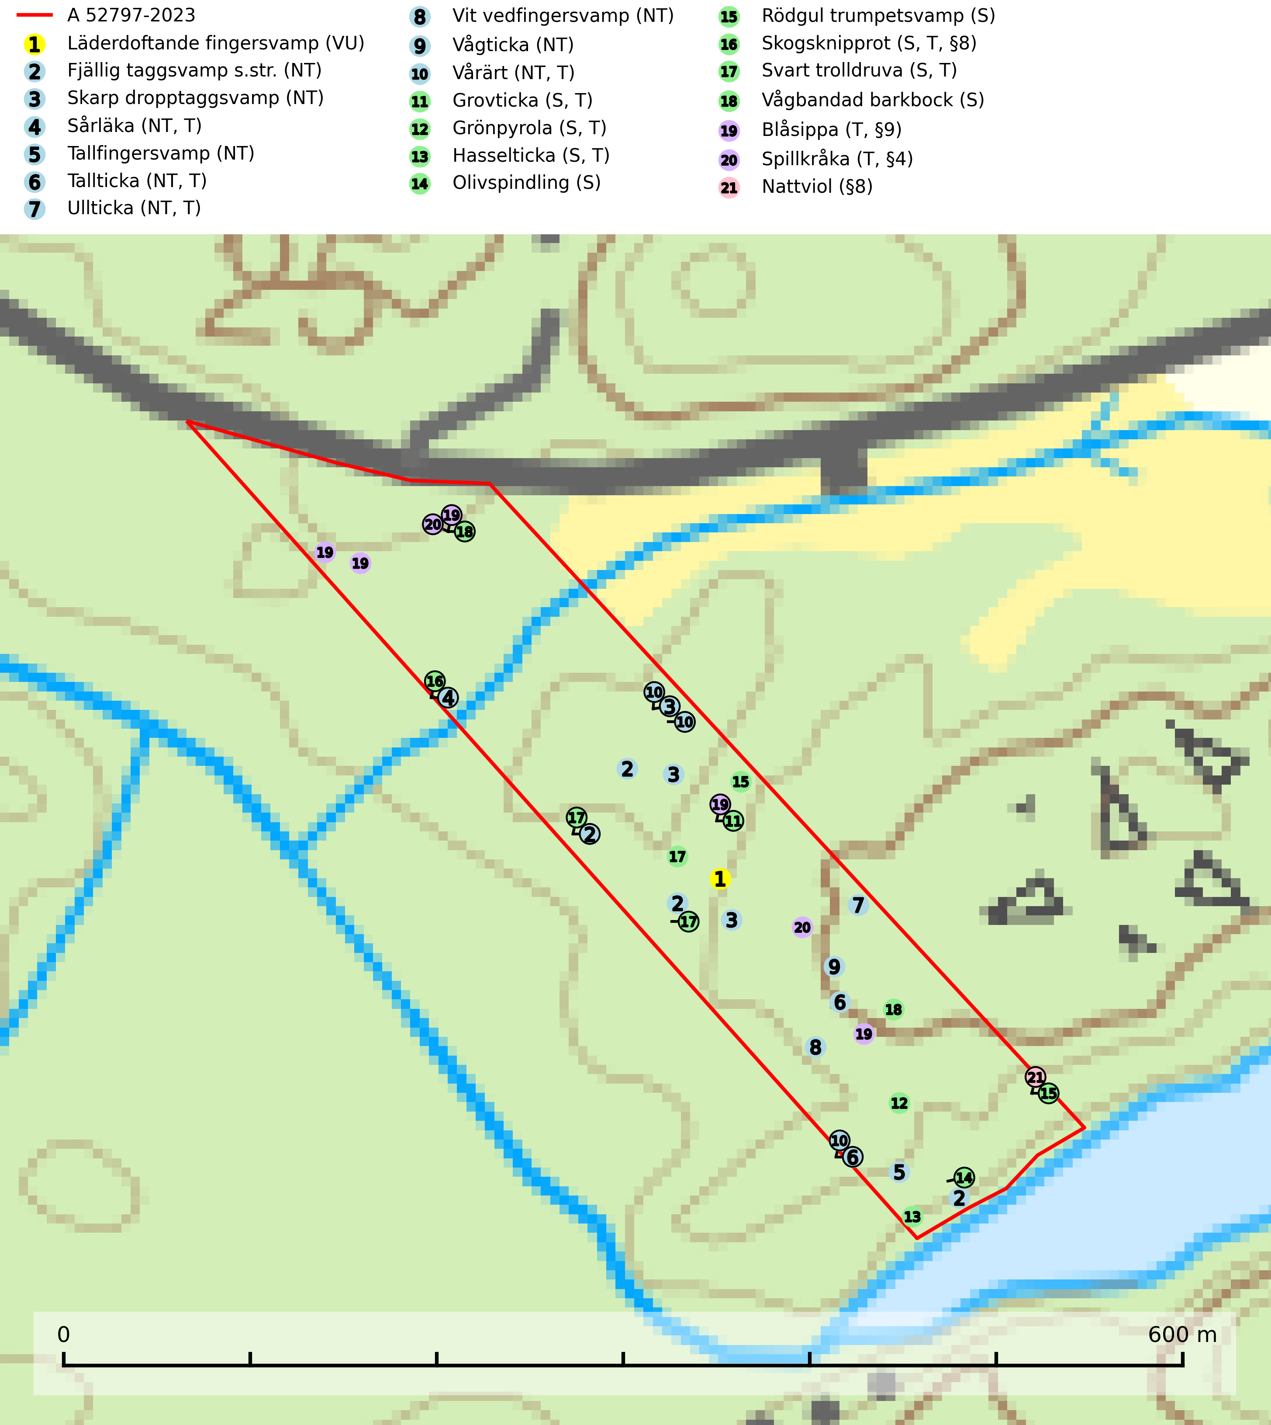
Figur 1. Fyndplatser för naturvårdsarter i och inom 4 meter från avverkningsanmälan. Markörer utan svart kant är placerade på fyndplatsen. Markörer med svart kant är placerade vid sidan av fyndplatsen och har ett svart streck som visar fyndplatsens exakta position. Kartans mittpunktskoordinat är N 6644146, E 696352 i SWEREF 99 TM.
I och inom 4 meter från avverkningsanmälan finns fynd av 21 naturvårdsarter, varav 10 är rödlistade, 4 är fridlysta, 11 är typiska (T) och 8 är signalarter (S): läderdoftande fingersvamp (VU), fjällig taggsvamp s.str. (NT), skarp dropptaggsvamp (NT), sårläka (NT, T), tallfingersvamp (NT), tallticka (NT, T), ullticka (NT, T), vit vedfingersvamp (NT), vågticka (NT), vårärt (NT, T), grovticka (S, T), grönpyrola (S, T), hasselticka (S, T), olivspindling (S), rödgul trumpetsvamp (S), skogsknipprot (S, T, §8), svart trolldruva (S, T), vågbandad barkbock (S), blåsippa (T, §9), spillkråka (T, §4) och nattviol (§8). Se Figur 1.
Nedan presenteras relevanta utdrag ur standarderna för FSC, Chain of Custody, Controlled Wood och PEFC.
Vi förväntar oss att ni återkommer med ett skriftligt svar på vårt klagomål och även beskriver vilka korrigerande åtgärder ni satt in för att rätta till identifierade brister i er efterlevnad av den svenska FSC standarden.

Naturvårdsarter och fridlysta arter
Nedan följer beskrivningar av de naturvårdsarter och fridlysta arter som har sina livsmiljöer och växtplatser i den avverkningsanmälda skogen. Se även ytterligare artfakta i BILAGA 1. De påträffade naturvårdsarterna är ett tydligt kvitto på att det rör sig om en skog med höga naturvärden.
Läderdoftande fingersvamp (VU) bildar mykorrhiza med gran i örtrik äldre barrskog, ofta på kalkrik mark. Den har en speciell doft som kan påminna om nytt skoläder (skoaffär), därav det svenska namnet. Den totala populationen i landet bedöms ändå ha minskat starkt och fortsatt kommer att minska då arten är knuten till en bördig äldre kalkgranskogsmiljö som successivt avverkas och där få områden alltjämt är formellt skyddade. All form av hårdhänt skogsavverkning på eller i närheten av växtplatsen missgynnar arten. Artens huvudsakliga koppling till produktiva äldre granskogar med hög bonitet gör den särskilt utsatt för slutavverkning. Samtliga lokaler bör undantas från rationellt skogsbruk och få ett områdesskydd (SLU Artdatabanken, 2024; Nitare & Skogsstyrelsen, 2019).
Fjällig taggsvamp s.str. (NT) bildar mykorrhiza med gran i granskog och barrblandskog, främst på frisk näringsrik mark i äldre skog med lång trädkontinuitet. Den totala populationen i landet har minskat och bedöms fortsätta minska till följd av avverkning av äldre barrskogar. Minskningstakten för den svenska populationen bedöms vara nära gränsvärdet för sårbar (VU) (SLU Artdatabanken, 2026).
Skarp dropptaggsvamp (NT) bildar mykorrhiza med både gran och tall, främst i barrskogar med trädkontinuitet. Arten uppträder dels i näringsrik kalkbarrskog och dels i sur lavtallskog. Kalkbarrskogarna är ofta grandominerade, olikåldriga och skiktade på frisk mark med ett örtrikt vegetationsskikt. Lavtallskogarna är i regel magra, torra, ljusöppna och ofta brandpräglade. Den totala populationen i landet har minskat och bedöms fortsätta minska till följd av avverkning av äldre barrskogar. Arten har begränsad förmåga att återetablera sig efter slutavverkning eller andra storskaliga skogsbruksåtgärder. Det saknas indikationer på att arten långsiktigt kan etablera eller reproducera sig i skogsbestånd som brukas med metoder som trakthyggesbruk, markberedning, gödsling eller föryngring med förädlat plantmaterial. Minskningstakten för den svenska populationen bedöms vara nära gränsvärdet för Sårbar (VU) (SLU Artdatabanken, 2026).
Sårläka (NT) växer på mullrik mark i skuggiga eller halvskuggiga lövskogar och lundar men också i örtrika kalkbarrskogar. Arten ingår i en exklusiv lundflora som bara uppträder i de allra rikaste kalkbarrskogarna söder om den biologiska norrlandsgränsen. I ädellövskogar och lundar är den också knuten till områden med en mycket rik mångfald av naturvårdsarter. Enligt Riksskogstaxeringens data förefaller den ha minskat kraftigt (>50%) vilket troligen kan förklaras av det storskaliga skogsbruket med kalhyggen. Sårläka är typisk art för 9050 Näringsrik granskog, 9020 Nordlig ädellövskog, 9130 Näringsrik bokskog och 9160 Näringsrik ekskog samt värdväxt för den rödlistade fjärilen sårläkeplattmal (NT) (SLU Artdatabanken, 2026; Nitare & Skogsstyrelsen, 2019).
Tallfingersvamp (NT) bildar mykorrhiza med tall och gran i äldre barrskog, framför allt sandtallskog men även i annan näringsfattig barrskog, huvudsakligen i äldre kontinuitetsskog. Den totala populationen i landet har minskat och bedöms fortsätta minska till följd av avverkning av barrskogar med trädkontinuitet. Minskningstakten för den svenska populationen bedöms vara nära gränsvärdet för Sårbar (VU). Slutavverkning, gödsling eller exploatering måste undvikas (SLU Artdatabanken, 2026).
Tallticka (NT) uppträder först på tallar som är 100–150 år gamla men är vanligast på träd som är runt 150–200 år eller äldre. I skogslandskapet är den främst knuten till tallnaturskogar och restbiotoper med biologiskt gamla träd och signalerar vanligtvis skyddsvärda tallbestånd med höga naturvärden. Tallticka är typisk art för 9010 Taiga och 9060 Åsbarrskog (SLU Artdatabanken, 2023; Nitare & Skogsstyrelsen, 2019).
Ullticka (NT) är knuten till restbestånd av barrnaturskog och förekommer med ett tydligt optimum i orörda eller måttligt påverkade gamla granskogar där det föreligger viss kontinuitet av grov död ved. Ullticka är en bra signalart inom hela sitt utbredningsområde och i södra Sverige är den sällsynt och en god signalart för skyddsvärda granskogsmiljöer. Den hotas av avverkning och fragmentering av naturskog och äldre granskog med lång trädkontinuitet. På ullticka kan ibland ulltickeporing (VU) påträffas - det är en sällsynt ticka som nyligen delats upp i de tre olika arterna ulltickeporing Skeletocutis brevispora (VU), Skeletocutis delicata (VU) och Skeletocutis exilis (NT). Ullticka är typisk art för 9010 Taiga, 9050 Näringsrik granskog och 9030 Landhöjningsskog (SLU Artdatabanken, 2026; Nitare & Skogsstyrelsen, 2019; Miettinen & Niemelä, 2018).
Vit vedfingersvamp (NT) växer på murken lövved, främst grova och barklösa asplågor. Svampen indikerar sena aspsuccessioner inom områden med konstant hög luftfuktighet. Raviner, bergrötter och liknande platser med skuggiga förhållanden och fuktig mark med ett stort inslag av lövträd är exempel på biotoper där vit vedfingersvamp ofta växer och dessa bör undantas från skogsbruk (SLU Artdatabanken, 2024; Nitare & Skogsstyrelsen, 2019).
Vågticka (NT) förekommer främst i rikare kontinuitetsskogar med mycket död ved. Den växer på grova lågor och stubbar av gran och asp, men ibland även på andra trädslag. Arten missgynnas av slutavverkning av äldre barrskog med lång skoglig kontinuitet, men även av skogliga åtgärder som t.ex. markberedning som förstör lågor. Minskningstakten för den svenska populationen bedöms vara nära gränsvärdet för sårbar (VU) (SLU Artdatabanken, 2026).
Vårärt (NT) är en kalkgynnad mullväxt som är knuten till rik lundartad vegetation och har sin huvudsakliga förekomst i sydliga kalklövskogar, lövängen och hässlen. Den har även viktiga förekomster av reliktkaraktär i örtrika kalkgranskogar på frisk eller något fuktig mark i mellersta Sverige. Vårärt är en extra betydelsefull signalart i boreala och boreonemorala kalkgranskogar, då dessa förekomster nu är starkt fragmenterade och troligen visar på en flertusenårig ekologisk kontinuitet där spridning och etablering kan ha skett under postglaciala värmetiden. Arten tål inte dagens storskaliga skogsbruksmetoder och den kommer in på rödlistan för första gången 2025 till följd av en kraftig minskning (>50%) i Riksskogstaxeringens data. Vårärt är typisk art för 9050 Näringsrik granskog, 9020 Nordlig ädellövskog, 9160 Näringsrik ekskog och 9180 Ädellövskog i branter (Nitare & Skogsstyrelsen, 2019; SLU Artdatabanken, 2026).
Grovticka är i skogslandskapet främst knuten till naturskogsartad äldre barrskog. Den är där en värdefull ”gammelskogsindikator” och påträffas mest vid tallar som är över 200 år gamla. Grovticka är typisk art för 9060 Åsbarrskog (Nitare & Skogsstyrelsen, 2019; SLU Artdatabanken, 2025).
Grönpyrola växer främst på sandig, torr eller frisk mark i äldre barrskog, ofta på isälvsmaterial såsom sand och grus. Den påträffas främst i äldre naturligt uppkomna barrskogar, exempelvis på tallmoar, i åssluttningar, dyner och rasbranter. Arten är känslig för skogsbruksmetoder såsom slutavverkning och markberedning. Grönpyrola är typisk art för 9010 Taiga, 9060 Åsbarrskog och 1610 Åsöar i Östersjön (Nitare & Skogsstyrelsen, 2019; SLU Artdatabanken, 2025).
Hasselticka är en bra signalart för lundar med höga naturvärden. På lokalerna förekommer ofta många andra ovanliga och rödlistade arter. Växtplatserna har normalt långvarig lövkontinuitet av hassel (ibland al). Den kräver dessutom att det successivt bildas, och i området kontinuerligt förekommit, en viss mängd döda stammar. Arten tycks saknas i sekundära och i sen tid uppkomna al- och hasselmarker om dessa inte ligger i direkt anslutning till äldre förekomster. Hasselticka är typisk art för 9020 Nordlig ädellövskog och 9160 Näringsrik ekskog (Nitare & Skogsstyrelsen, 2019; SLU Artdatabanken, 2025).
Olivspindling växer uteslutande på näringsrik och kalkhaltig skogsmark där den huvudsakligen bildar mykorrhiza med gran och tall. Svampen är en typisk representant för kalkgranskogens särpräglade och rika svampflora. Kalavverkning är ett hot mot arten, eftersom den sannolikt kräver lång kontinuitet av äldre träd. Populationerna i landet bedöms därför minska beroende på slutavverkning av äldre barrskog på kalkhaltig mark (SLU Artdatabanken, 2024; Nitare & Skogsstyrelsen, 2019).
Rödgul trumpetsvamp signalerar kalkrika barrsumpskogar eller avgränsade små mineralrika ytor i barrskogslandskapet, vilka normalt har höga naturvärden. I urbergsbygder är den en bra signalart på känsliga skogsbiotoper (Nitare & Skogsstyrelsen, 2019).
Skogsknipprot (§8) är fridlyst enligt 8§ artskyddsförordningen och typisk art för 9050 Näringsrik granskog (SLU Artdatabanken, 2025).
Svart trolldruva är en kalkgynnad växt som förekommer på näringsrik frisk mulljord i såväl bördiga kalkbarrskogar som sydliga kalklövskogar och lundar. Arten är en bra signalart för skyddsvärda biotoper i såväl löv- som barrskogar och tål inte slutavverkning och markberedning. Trolldruva är värdväxt för ett antal sällsynta fjärilsarter som ställer höga krav på sina livsmiljöer, däribland trolldruvemätare (EN), skuggmalmätare (VU) och trolldruvelobmätare (VU). Svart trolldruva är typisk art för 9050 Näringsrik granskog, 9020 Nordlig ädellövskog, 9160 Näringsrik ekskog, 9180 Ädellövskog i branter och 1610 Åsöar i Östersjön (SLU Artdatabanken, 2024; Nitare & Skogsstyrelsen, 2019).
Vågbandad barkbock är en långhorning vars larvutveckling sker under bark på nyligen döda stående barrträd, främst gran, mer undantagsvis på tall. Främst i stående träd, särskilt gamla, långsamvuxna granar med grov bark, även i grövre grenar, stubbar eller vindfällen. Arten är starkt knuten till naturskogsliknande granskogar, och gynnas av extrema torrsomrar som försvagar träden. Arten påverkas negativt av brist på kontinuitetsskog och en minskning av populationen pågår eller förväntas ske (SLU Artdatabanken, 2025).
Blåsippa (§9) är typisk art för 9050 Näringsrik granskog, 9020 Nordlig ädellövskog och 8240 Karsthällmarker (SLU Artdatabanken, 2025).
Spillkråka (§4) omfattas av bilaga 1 i EU:s fågeldirektiv och är typisk art för 9010 Taiga och 9740 Skogsbevuxen myr. Den behöver grova träd, främst tall, asp och bok som boträd. Skogsbruk med korta omloppstider och täta, homogena ungskogar utgör det största hotet. Spillkråka är en nyckelart i skogliga miljöer vars övergivna bohål utnyttjas av flera andra hålhäckande fågelarter och fladdermöss, däribland pärluggla (EN, §4), knipa (§4), salskrake (§4) och skogsduva (§4). Hökuggla (VU, §4) och slaguggla (§4) häckar ofta i högstubbar som brutits av i höjd med ett gammalt spillkråkebo (SLU Artdatabanken, 2026; Skogsstyrelsen, 2016).

Certifiering

Ur FSC-standarden
PRINCIP 1: LAGEFTERLEVNAD: Certifikatsinnehavaren ska följa alla tillämpliga lagar, förordningar och nationellt ratificerade internationella avtal, konventioner och överenskommelser.
1.3.1 Tillämpliga lagar och föreskrifter för brukandet av skogen följs.
- Kommentar: I den avverkningsanmälda skogen har fridlysta arter sina livsmiljöer och växtplatser. Att skada de fridlysta arternas livsmiljöer, växtplatser eller ekologiska funktion är inte tillåtet enligt artskyddsförordningen. EU:s medlemsländer och skogsbolag är skyldiga att agera i enlighet med EU:s fågeldirektiv där det uttryckligen står att direktivet gäller för fåglar samt för deras ägg, bon och livsmiljöer (artikel 1). Vidare att de åtgärder som vidtas inte får leda till en försämring av den nuvarande situationen beträffande bevarandet av de fågelarter som avses i artikel 1 (artikel 13).
6.4 Certifikatsinnehavaren ska skydda sällsynta arter och hotade arter samt deras livsmiljöer inom skogsbruksenheten. Det ska ske genom avsättningar, andra skyddade områden och genom att skapa konnektivitet och/eller genom andra direkta åtgärder som gynnar dessa arters överlevnad och livskraft. Åtgärderna ska stå i förhållande till brukandets skala, intensitet och risk, samt till sällsynta och hotade arters bevarandestatus och ekologiska krav. Certifikatsinnehavaren ska beakta den geografiska spridningen och ekologiska krav hos sällsynta och hotade arter utanför skogsbruksenhetens gränser när beslut om åtgärder inom skogsbruksenheten ska fattas.
6.4.3 Bevarandeåtgärder genomförs för de kända förekomster av rödlistade arter som påverkas av skogsbruk.
- Kommentar: I det avverkningsanmälda skogsområdet har 21 naturvårdsarter varav 10 rödlistade arter sina livsmiljöer och växtplatser.

Ur Chain of Custody Certification (FSC-STD-40-004 ver 3.0)
1.3 The organization shall commit to the FSC values as defined in FSC-POL-01-004 Policy for the Association of Organizations with FSC.

Ur FSC:s policy för associerade organisationer (FSC-POL-01-004)
Som “Chain of Custody”-certifierad organisation är skogsbolaget bunden av de fastställda reglerna i Del 1 Punkt 1 c) i Policy för organisationer associerade med FSC (FSC-POL-01-004 V2-0 EN + SVE version 2012-03-02):
- De organisationer FSC kan acceptera association med får inte direkt eller indirekt ha några kopplingar till nedanstående, oacceptabla aktiviteter:
a) Olaglig skogsavverkning och handel med olagligt avverkat virke eller skogsprodukter
...
c) Skogsbruk som förstör höga naturvärden
d) Betydande omvandling av skog till plantager eller annan, icke skoglig, markanvändning
- Kommentar: Avverkning av skog med höga naturvärden samt skada på fridlysta arter strider både mot FSC Controlled Wood-standarden och FSC:s policy for associerade organisationer.

Ur FSC Controlled Wood (FSC-STD-40-005)
Virke som inte accepteras i FSC-märkta produkter (oacceptabelt ursprung) enligt FSC Controlled Wood (FSC-STD-40-005):
- Illegalt avverkat virke.
- ...
- Virke från avverkningar som hotar höga naturvärden.
- Virke från skog som konverteras till plantager eller icke-skogligt bruk.
- Kommentar: Avverkning av skog med höga naturvärden samt skada på fridlysta arter strider både mot FSC Controlled Wood-standarden och FSC:s policy for associerade organisationer.

Ur PEFC-standarden gällande lagefterlevnad
PEFC-standarden förutsätter att tillämplig svensk lagstiftning följs. Det är utsedd tillsynsmyndighet som ansvarar för tillsyn av lagens efterlevnad. PEFC-standarden återger innehållet i vissa certifieringskritiska lag- och föreskriftskrav vilka ska ingå i granskning av PEFC-systemets efterlevnad.
- Kommentar: I den avverkningsanmälda skogen har fridlysta arter sina livsmiljöer och växtplatser. Att skada de fridlysta arternas livsmiljöer, växtplatser eller ekologiska funktion är inte tillåtet enligt artskyddsförordningen

BILAGA 1 – Fridlysta arter

Spillkråka – ekologi samt krav på livsmiljön
Spillkråka (§4) ingår i bilaga 1 EU:s fågeldirektiv och är typisk art för 9010 Taiga och 9740 Skogsbevuxen myr. Den lever i både barr- och blandskog liksom i ren lövskog. De tätaste populationerna tenderar att finnas i äldre, variationsrik blandskog med gott om död ved och gamla träd. Varje par utnyttjar 400–1000 hektar skog beroende på skogens kvalitet. Skogsbruk med korta omloppstider och täta, homogena ungskogar utgör det största hotet (SLU Artdatabanken, 2026).
Spillkråka är en nyckelart i skogliga miljöer vars övergivna bohål utnyttjas av flera andra hålhäckande fågelarter och fladdermöss, däribland pärluggla (EN, §4), knipa (§4), salskrake (§4) och skogsduva (§4). Hökuggla (VU, §4) och slaguggla (§4) häckar ofta i högstubbar som brutits av i höjd med ett gammalt spillkråkebo (Skogsstyrelsen, 2016).

Referenser – spillkråka
Skogsstyrelsen, 2016. Vägledning för hänsyn till spillkråka. Vägledningar och kunskapsstöd artskydd – Skogsstyrelsen.
SLU Artdatabanken, 2026. Artfaktablad. Naturvård – artfakta. SLU Artdatabanken, Uppsala.

